ACTA DE LA SESIÓN FORMATIVA 1
FECHA 18 DE NOVIEMBRE DE 2019

En esta primera sesión nos hemos reunido todo el claustro para estructurar la organización de la formación en centros.
Entre todos hemos decidido lo siguiente:
En primer lugar deberíamos de hacer una sesión de autoformación, en la cual haríamos un recordatorio de todo lo trabajado en las actividades formativas anteriores respecto al trabajo por competencias y dentro de las fases que la administración tiene definidas:
- Introducción a la integración de las competencias clave: teoría y práctica de los cuatro módulos del curso de iniciación.
- Profundización: estrategias metodológicas que favorezcan la adquisición de las competencias clave en el alumnado: trabajo cooperativo, ABP, inteligencias múltiples,…
- Teoría de las inteligencias múltiples: repaso de cada una de ellas.
- Trabajo por proyecto: integración de las diferentes estrategias metodológicas en un solo proyecto: Andalucía, para su aplicación en la celebración de dicho día.

El coordinador.
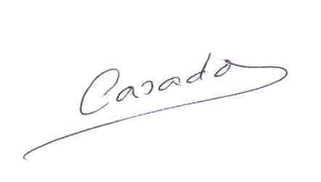
Pablo Casado Mora

